TIÊU CHUẨN VIỆT NAM
TCVN 6721 : 2000
(ISO 13854 : 1996)
AN TOÀN MÁY - KHE HỞ NHỎ NHẤT ĐỂ TRÁNH KẸP DẬP CÁC BỘ PHẬN CƠ THỂ NGƯỜI
Safety of machinery - Minimum gaps to avoid crushing of parts of the human body
Lời nói đầu
TCVN 6721:2000 hoàn toàn tương đương với ISO 13854:1996.
TCVN 5721:2000 do Tiểu Ban kỹ thuật tiêu chuẩn TCVN/SC 1 Vấn đề chung về cơ khí biên soạn, Tổng cục Tiêu chuẩn - Đo lường - Chất lượng đề nghị, Bộ Khoa học, Công nghệ và Môi trường ban hành.

AN TOÀN MÁY - KHE HỞ NHỎ NHẤT ĐỂ TRÁNH KẸP DẬP CÁC BỘ PHẬN CƠ THỂ NGƯỜI
Safety of machinery - Minimum gaps to avoid crushing of parts of the human body
1. Phạm vi áp dụng
Tiêu chuẩn này giúp cho người sử dụng (ví dụ người biên soạn tiêu chuẩn, người thiết kế máy) tránh được nguy hiểm từ các vùng dễ kẹp dập. Tiêu chuẩn này qui định khe hở nhỏ nhất liên quan đến các bộ phận của cơ thể con người và được áp dụng khi đạt mức an toàn phù hợp bằng phương pháp này.
Tiêu chuẩn này chỉ áp dụng đối với những ảnh hưởng từ những nguy hiểm kẹp dập và không áp dụng đối với các khả năng nguy hiểm khác (ví dụ, va đập, cắt hoặc kéo).
Chú thích - Đối với các mối nguy hiểm do va đập, cắt hoặc kéo, cần có biện pháp khác hoặc biện pháp bổ sung.
2. Tiêu chuẩn trích dẫn
ISO/TR 12100-1:1992 An toàn máy - Khái niệm cơ bản, nguyên tắc chung trong thiết kế - Phần 1: Thuật ngữ cơ bản, phương pháp luận.
ISO/TR 12100-2:1992 An toàn máy - Khái niệm cơ bản, nguyên tắc chung trong thiết kế - Phần 2: Nguyên tắc và đặc tính kỹ thuật.
TCVN 6720:2000 (ISO 13852) An toàn máy - Khoảng cách an toàn để ngăn chặn tay con người không vươn tới vùng nguy hiểm.
3. Định nghĩa
Tiêu chuẩn này sử dụng các định nghĩa cho trong ISO/TR 12100-1, TCVN 6720:2000 (ISO 13852) và các định nghĩa sau:
3.1. Vùng dễ kẹp dập (crushing zone): Vùng mà cơ thể con người hoặc các bộ phận của cơ thể dễ bị nguy hiểm kẹp dập. Sự nguy hiểm này sẽ sinh ra nếu:
- hai bộ phận chuyển động hướng vào nhau, hoặc
- một bộ phận chuyển động hướng vào bộ phận cố định.
Chú thích - Xem phụ lục A.
4. Khe hở nhỏ nhất
4.1. Các phương pháp sử dụng của tiêu chuẩn này:
Phương pháp sử dụng trong tiêu chuẩn phải theo điều 5 “chiến lược lựa chọn các biện pháp an toàn” của ISO/TR 12100-1:1992.
Người sử dụng tiêu chuẩn này phải:
a) nhận biết được các nguy hiểm kẹp dập;
b) đánh giá các ảnh hưởng từ các mối nguy hiểm phù hợp với ISO/TR 12100-1, chú ý đặc biệt đến các vấn đề sau:
- để lường trước ảnh hưởng từ nguy hiểm kẹp dập liên quan đến các bộ phận khác của cơ thể phải sử dụng giá trị khe hở nhỏ nhất cho trong bảng 1 liên quan đến phần lớn nhất của cơ thể (xem d);
- nếu trẻ em có mặt trong những người có thể bị ảnh hưởng và không lường trước được các hành vi của trẻ em và kích thước của chúng;
- bộ phận của cơ thể có thể đưa vào vùng dễ kẹp dập có hình dạng khác với chỉ dẫn trên bảng 1.
- cần tính đến trang bị bảo hộ dày hoặc cồng kềnh (ví dụ quần áo bảo hộ đối với nhiệt độ cao) hoặc dụng cụ;
- người thao tác máy đi giầy có đế cao sẽ làm tăng kích thước thực của bàn chân;
c) lựa chọn khe hở nhỏ nhất trên bảng 1 tương ứng với bộ phận cơ thể dễ bị ảnh hưởng (xem phụ lục A);
d) nếu khe hở nhỏ nhất chọn theo bảng 1 không đủ an toàn thì phải dùng các biện pháp hoặc phương tiện khác hoặc dùng các biện pháp bổ sung (xem ví dụ ISO/TR 12100-1, ISO/TR 12100-2 và TCVN 6720:2000 (ISO 13852);
Nếu khe hở nhỏ nhất dùng cho bộ phận lớn của cơ thể không đạt yêu cầu thì ví dụ sau sẽ đưa ra một biện pháp hạn chế sự tiếp cận của các bộ phận nhỏ hơn:
VÍ DỤ
Có thể ngăn ngừa các bộ phận lớn hơn của cơ thể tiếp cận vùng dễ kẹp dập bằng cách dùng các kết cấu bảo vệ có độ mở hạn chế xem chỉ dẫn trên hình 1.
Khả năng tiếp cận vùng dễ kẹp dập đối với các bộ phận đặc biệt của cơ thể phụ thuộc vào những điều sau:
- khe hở a giữa bộ phận cố định và bộ phận chuyển động hoặc giữa hai bộ phận chuyển động;
- chiều sâu b của vùng dễ kẹp dập;
- kích thước c của độ mở trong kết cấu bảo vệ và khoảng cách d của nó so với vùng dễ kẹp dập.
Chú thích - Các kích thước độ mở có liên quan đến khoảng cách an toàn được giới thiệu trong TCVN 6720:2000 (ISO 13852).
Đối với một số trường hợp, có thể có các lý do chính đáng để sử dụng khe hở nhỏ nhất khác với các giá trị cho trong bảng 1. Trong trường hợp này, tiêu chuẩn được áp dụng phải có đầy đủ các điều kiện an toàn thích hợp.
4.2. Các giá trị
Bảng 1 đưa ra các giá trị cho khe hở nhỏ nhất để tránh kẹp dập đến bộ phận cơ thể. Để lựa chọn khe hở nhỏ nhất thích hợp, xem 4.1.
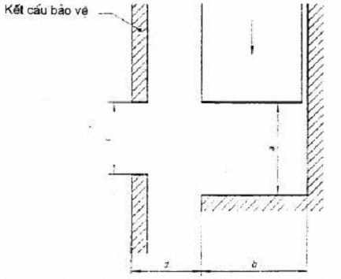
Chú thích - Các ký hiệu được giải thích trong ví dụ 4.1
Hình 1
Bảng 1
Kích thước tính bằng milimét
Bộ phận cơ thể | Khe hở nhỏ nhất, a | Miêu tả
Cơ thể | 500 | 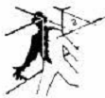
Đầu (vị trí ít thuận lợi nhất) | 300 | 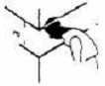
Chân | 180 | 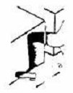
Bàn chân | 120 | 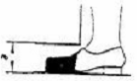
Ngón chân | 50 | 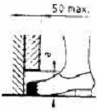
Cánh tay | 120 | 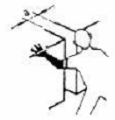
Bàn tay  Cổ tay  Nắm tay | 100 | 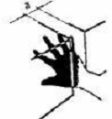
Ngón tay | 25 | 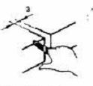

PHỤ LỤC A
(tham khảo)
MINH HỌA CÁC VÙNG DỄ KẸP DẬP
Hình A.1 miêu tả các vùng dễ kẹp dập và các bộ phận cơ thể con người. Để đánh giá ảnh hưởng xem điều 4.1.
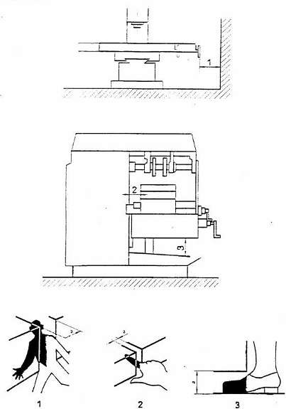
Chú thích - a là khe hở nhỏ nhất
Hình A.1

